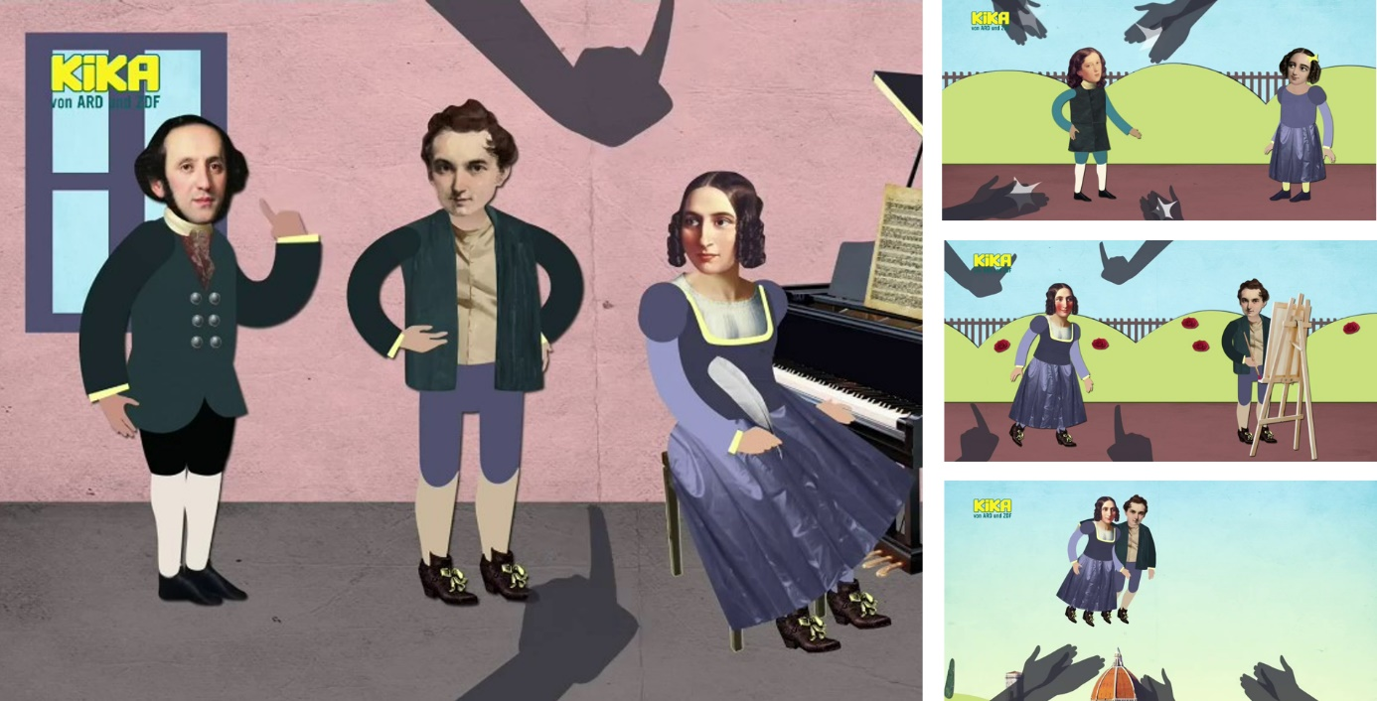


Aufgabe 1
- Schaut euch den Mini-Triff-Film zu Fanny Hensel an und tauscht euch anschließend darüber aus, was euch an dem, was ihr über sie erfahren habt, (nicht) gefällt, erstaunt, langweilt, ärgert oder freut.
- Fasst anhand der Bilder in eigenen Worten zusammen, wie es Fanny erging.


Aufgabe 2
- Hört in die beiden Musikstücke von Fanny hinein. Tauscht euch zu zweit darüber aus und notiert eure ersten Eindrücke rund um Fannys Bild.
- Unter dem Bild findet ihr verschiedene Adjektive. Kreist 5 Adjektive ein, die Fanny Hensel eurer Meinung nach am besten beschreiben und streicht 5 durch, die gar nicht zu ihr passen.
- Fasst darunter kurz zusammen, was euch an
Fanny Hensel besonders beeindruckt (oder auch nicht gefällt).
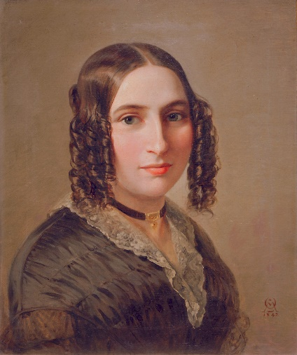
- Stellt einander eure Ergebnisse vor und tauscht euch darüber aus.

Fanny Hensel, Moritz Daniel Oppenheimer, Öl,1842
Rechte: akg-images

talentiert, langweilig, ehrgeizig, kreativ, privilegiert, mutig, gutmütig, ruhmsüchtig,
neidisch, ungeduldig, musikalisch, durchsetzungsfähig, schüchtern, durchschnittlich,
geltungssüchtig, benachteiligt, zurückhaltend, selbstbewusst, vernünftig
An Fanny Hensel gefällt mir (nicht), dass …


Aufgabe 3
Mit Hilfe des Kreuzworträtsels könnt ihr überprüfen, ob ihr euch die wichtigsten Infos aus dem Film gemerkt habt.

- Löst das Rätsel (Ü=UE; Ö=OE) und erklärt anschließend in eigenen Worten, was jemand mit dem Beruf im Lösungswort eigentlich genau tut. Recherchiert dafür falls nötig zunächst im Internet.

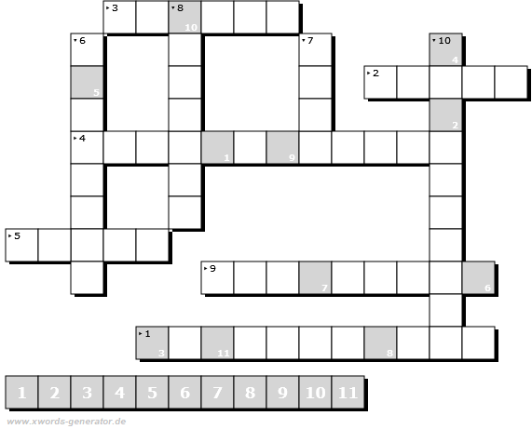
- Fanny Hensel wurde 1805 in
die wohlhabende Hamburger
Familie … geboren.
- Ihr jüngerer Bruder war auch
ein berühmter Musiker und
hieß mit Vornamen ...
- Die beiden hatten sich
sehr gerne und schrieben
sich später viele ...
- Manchmal nicht mit Texten,
sondern mit kleinen ...
- Wilhelm Hensel war
Fannys große ...
- Von Beruf war er ...
- Fannys Familie erlaubte ihr
lange nicht, ihre Musik
zu veröffentlichen,
weil sie eine … war.
- Mit ihrem Mann
reiste Fanny für
ein Jahr nach ...
- Dort kann sie endlich
als richtige … arbeiten.
- Leider wurde Fanny Hensel
nicht sehr alt. Mit nur 42 Jahren starb sie ganz ...

Menschen, die in diesem Beruf arbeiten …

